[学术诚信遭质疑！中国中医科学院广安门医院&山东中医药大学附属医院合作论文被曝“一图多用”](https://mp.weixin.qq.com/s?__biz=MzkyNTc2OTI4Mw==&mid=2247492698&idx=1&sn=0b903f5beb55394fcc64ade40f68a0c5)

[慧眼学术](javascript:void(0);)2025-04-14 21:42:32中国香港





**论文信息**

2025年，**中国中医科学院广安门医院，山东中医药大学附属医院**在Drug Design, Development and Therapy期刊上发表一篇标题为“The Mechanism of Xuanyu Tongjing Decoction Regulating NOD/NFκB Pathway to Inhibit Ectopic Tissue Inflammation to Reduce Ovarian Damage in Rats with Ovarian Endometriosis”**宣肺通经汤调控 NOD/NFκB 通路抑制异位组织炎症减轻卵巢子宫内膜异位症大鼠卵巢损伤的机制研究**

的论文被质疑。

山东省青少年自然科学研究项目，编号：24ZRK022；山东省青少年教育科学规划学术项目，编号：24BSH510、23BSH251。山东省中医药科技计划项目，编号：M-2023259。

doi: 10.2147/dddt.s500129

第一作者：中国中医科学院广安门医院 Weisen Fan

通讯作者：山东中医药大学附属医院 Fengting Zhai（音译：翟凤婷）

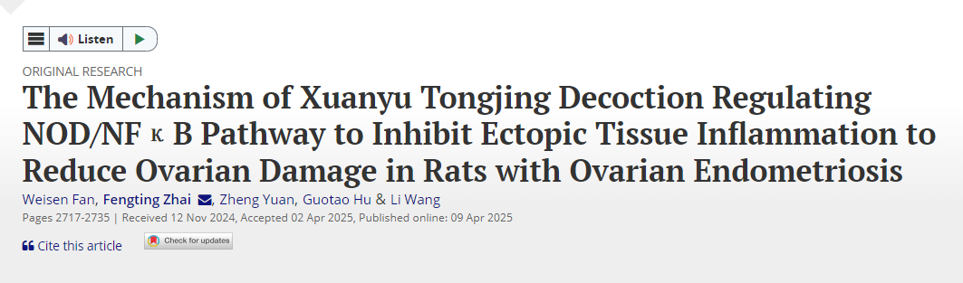

**质疑信息**

**2025年4月，Abrostola urentis在 Pubpeer 论坛上发表评论：**

图 8：代表不同组老鼠的两个面板部分重叠。见绿色方框：

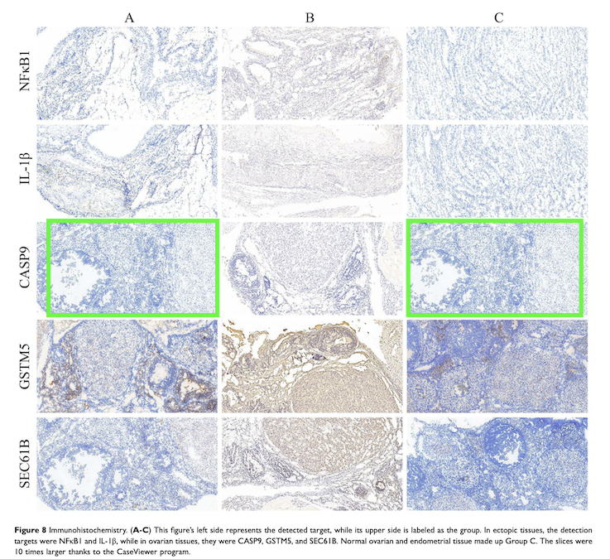

**经过慧眼学术再次查重后发现大量重复。（见下图）**

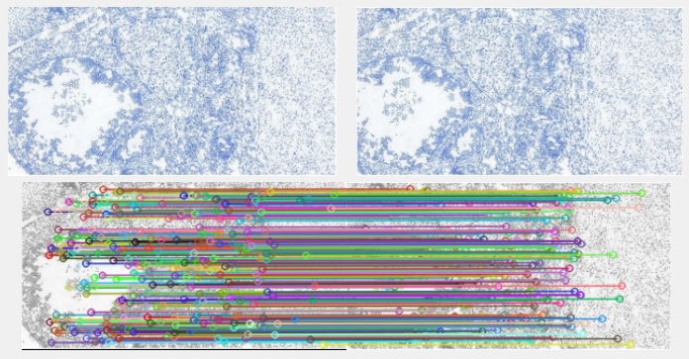

消息来源：

https://pubpeer.com/publications/1F5A20A210AA97A32159637D78AD96

声明：

若认为本内容侵犯您或者单位的权益，请速与我们联系并详述侵权情况。我们将依法快速处理，移除涉嫌侵权内容。

联系QQ   1729349097

**往期推荐:**

[引爆全网的学术不端克星神器！一键本地检测，全网最低价，再也不用担心图片误用和第三方图片造假的神器来啦](https://mp.weixin.qq.com/s?__biz=MzkyNTc2OTI4Mw==&mid=2247484961&idx=1&sn=d8a51a591fb0c959e88bc92de949b52c&scene=21#wechat_redirect)

[委员建议：将学术不端行为与其他造假行为一样入“罪”](https://mp.weixin.qq.com/s?__biz=MzkyNTc2OTI4Mw==&mid=2247491231&idx=1&sn=bf06908b0e9e428754f6000aee228d8e&scene=21#wechat_redirect)

[上海交通大学医学院附属新华医院妇产科研究：同一只小鼠跨组使用引发热议](https://mp.weixin.qq.com/s?__biz=MzkyNTc2OTI4Mw==&mid=2247491873&idx=1&sn=5a5a332536e5e553616a469db0ceaa34&scene=21#wechat_redirect)

[学术不端案件通报（2025年第1批）](https://mp.weixin.qq.com/s?__biz=MzkyNTc2OTI4Mw==&mid=2247492611&idx=1&sn=4492f51fdef9437d55cccb06711634d1&scene=21#wechat_redirect)

[厦门大学附属翔安医院，宁波市医疗中心李惠利医院合作研究被指多处图片重叠与克隆](https://mp.weixin.qq.com/s?__biz=MzkyNTc2OTI4Mw==&mid=2247491914&idx=1&sn=f2421b6bcf3f228868d51e69904ab890&scene=21#wechat_redirect)